ARQSI – Project 2 (Documentação)
Realizado por:
Edgar Pilão - 1160921
Luís Silva – 1160933
Catarina Antelo - 1150379

Documentação

Vista Lógica: Diagrama de Componentes + Modelo de Domínio (atualizado)

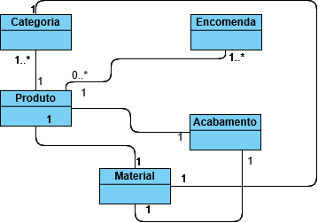

Vista de Implementação: Diagrama de Packages + Diagrama de Classes com Composição/Agregação

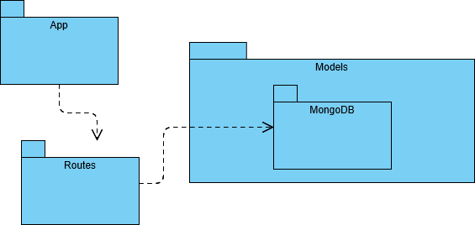
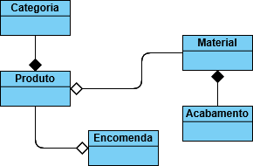

Vista de Implantação: Diagrama de Nós
